OSlab2

问题

一：
mystery_t x;
char* value = return_a_pointer();
*value = 10;
x = (mystery_t) value;
指针 引用
x为uintptr_r虚拟地址

2：PTE_U保护
p：代表页面是否有效，若为1，表示页面有效。否则，表示页面无效，不能映射页面，否则会发生错误。

W:表示页面是否可写。若为1，则页面可以进行写操作，否则，页面是只读页面，不能进行修改。
U：表示用户程序是否可以使用该页面。若位1，表示此页面是用户页面，用户程序可以使用并且访问该页面。若为0，则表示用户程序不能访问该页面，只有内核才能访问页面。

3：由于在内存中，UPAGES总共有4M的内存来存储pages，也就是总共可以存4M/8Byte=0.5M个页面，总共的内存大小为0.5M*4K=2G，所以总共2G内存最大。

2G内存的话，总共页面数就是0.5M个，pages结构体(PageInfo)的大小就是0.5M*8Byte=4M，page director是4K, 由于pages的数目为0.5M,所以page table是0.5M*4byge=2M，所以总共是6M+4k

make qemu
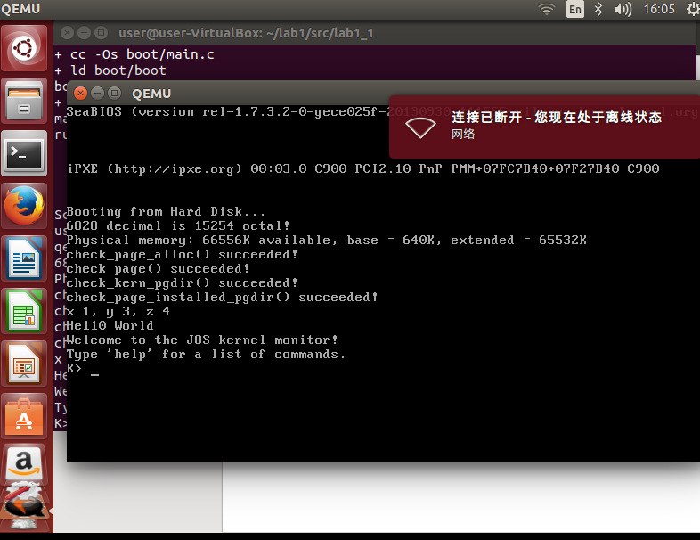

Check success 四个函数检查成功

challenge
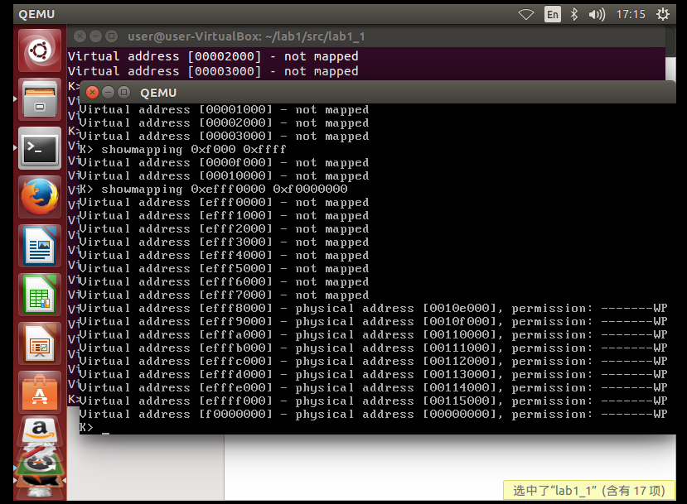

Showmapping vir adds虚拟地址 -> phy adds物理地址right权限

make grade
